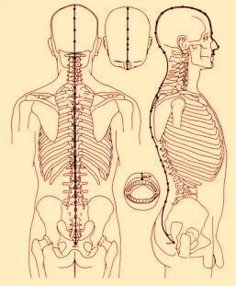
Gouveneurs meridiaan yang

